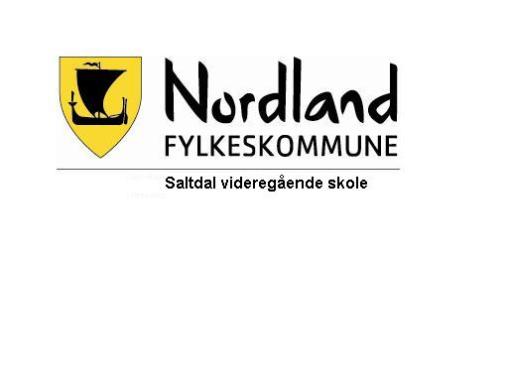 | Prosedyre for opplæring i bruk av platesaks | ID | D04432
 |  | Versjon |  | 1.00
 |  | Gyldig fra |  | 05.09.2024
 |  | Utarbeider |  | Egil Larsen
 |  | Godkjent |  | Elisabeth Kristoffersen
 |  | Side |  | 1 av1

Formål: Lære å bruke utstyret på en forsvarlig og sikker måte for å unngå skade på
personer.

Omfang: Elever og øvrige som skal bruke saksa. Kvitteringsskjema for mottatt
opplæring skal nyttes, samt prosedyre for vedlikehold.

Ansvar: Den faglærer som underviser i bruken av saksa.

Handling: Opplæring skal være gjennomført før saksa taes i bruk og skal inneholde
alle faremomenter, og påbudt verneutstyr.

